Dne 18.4.2014 v pátek se koná zájezd do pražského divadla Radka Brzobohatého

Představení
SODOMA GOMORA

Každý dobrý skutek bude po zásluze potrestán. Eroticky laděná komedie z venkovského prostředí o nevěře, žárlivosti, o paroháčích i o těch, kteří je nasazují. Dobrosrdečný Stojan ukryje před bouří kamarádovu ženu Maru do svého domu a do své postele. Vše by proběhlo v tichosti, kdyby...
Autor: | Petar Petrovič Pecija
Režie: | Hana Gregorová
Hudba: | Ondřej Brzobohatý
Hrají: | Ernesto Čekan, Kateřina Velebová, Hana Gregorová/ Vanda Károlyi, Dagmar Čárová, Pavlína Mourková, Antonín Hardt, Miroslav Hrabě/ Vojtěch Hájek, Irena Máchová
Délka: | 2 hod. 15 min.
Pauza: | 1 ( 15 min. )

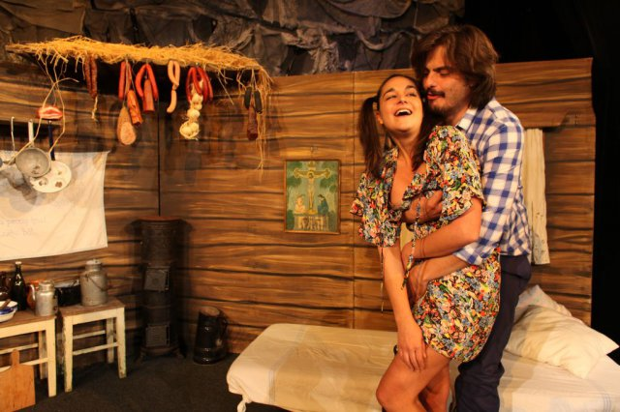

Cena vstupenky je 195,-Kč
Zájemci se mohou závazně přihlásit na Obecním úřadě do 10.4.2014.

